

GUIDE VACANCES DE BINIC-ETABLES SUR MER
Guide facile à lire et à comprendre (FALC)
Document validé par la délégation locale « Nous aussi 22 »

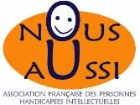

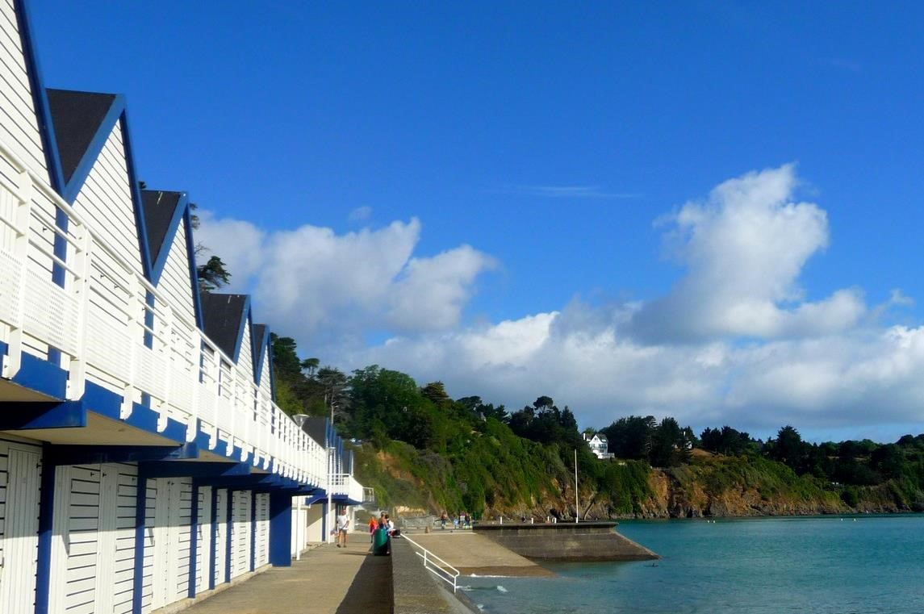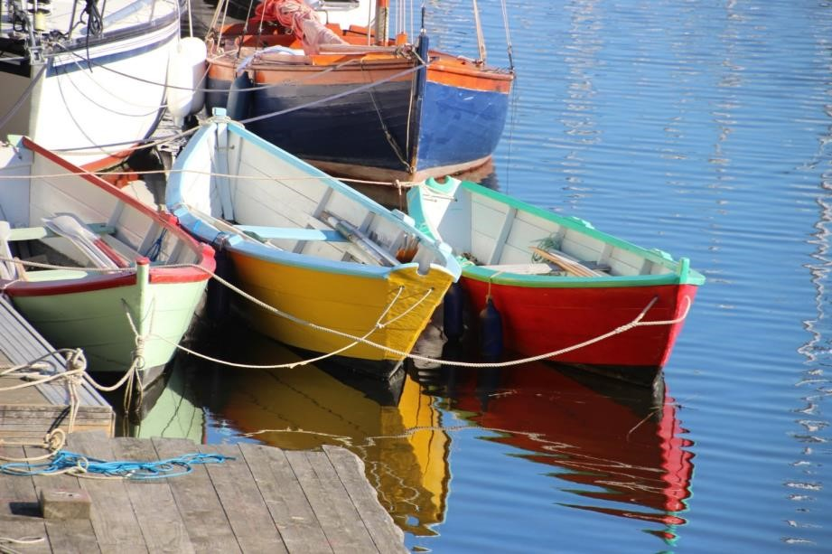

OFFICE DE TOURISME DE BINIC-ETABLES SUR MER
6 place le Pomellec, 225200 Binic-Etables sur Mer


02 96 73 60 12


info@binicetablessurmer.com
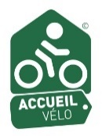
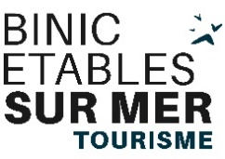
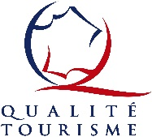
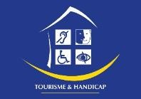

www.binicetablessurmer.com

Sommaire.

Binic-Etables sur Mer est proche de beaux sites à visiter……………...Page 4
Les plages de Binic-Etables sur Mer............................................................Page 7
Les balades en bateau......................................................................................Page 9
Les sports sur la mer........................................................................................Page 10
Les marées...........................................................................................................Page 11
Les animations importantes de Binic-Etables sur Mer...........................Page 12
Pour sortir et s’amuser…………………………………………………………………Page 15
Pour rencontrer des animaux…………………………………………………….….Page 16
Pour les enfants…………………………………………………………………….……..Page 17
Les activités à l’extérieur…………………………………………….….…………….Page 19
Les cours pour apprendre……………………………………………………………..Page 21
Les bâtiments anciens que l’on peut voir à Binic-Etables sur Mer ….Page 22
Les châteaux et abbaye près de Binic-Etables sur Mer …………………..Page 25
Pour se promener………………………………………………………….....................Page 26
Les produits locaux de Binic-Etables sur Mer ………………………….........Page 27
Liste des hôtels……………………………………………………………......................Page 28

Sommaire.

Liste des aires de camping-cars et des campings……………...……………Page 30
Pour la santé……………………………………………………………….......................Page 33
Numéros utiles……………………………………………………………......................Page 35
Pour venir à Binic-Etables-sur-Mer………………………………………………..Page 37

Binic-Etables sur Mer est proche de beaux sites à visiter.

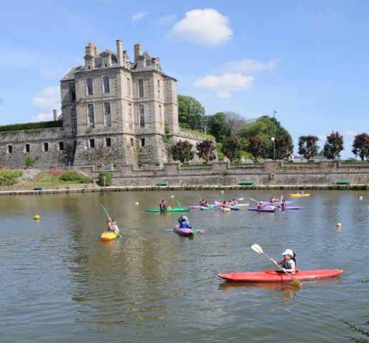
L’île de Bréhat :
L’île de Bréhat est appelée l’ile aux fleurs.
Les Petites Cités de Caractère :
Les Petites Cités de Caractère sont des petites villes
qui ont gardé leurs petites rues anciennes, leur château.
Saint-Brieuc :
Photo de Quintin
Quintin est une Petite Cité de Caractère.
Saint-Brieuc a un port, des rues anciennes,
elle a aussi un marché.
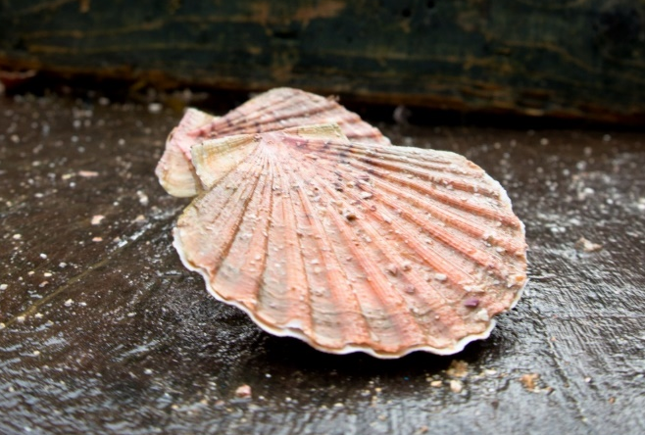
Au marché on peut goûter des produits locaux,
les produits locaux c’est de la nourriture fabriquée sur place.
Chaque région a ses produits locaux différents.
Saint-Quay-Portrieux :
C’est une ville au bord de la mer avec un port.
Les pêcheurs ramènent au port
de la coquille Saint Jacques.
Photo d’une coquille Saint-Jacques.
La coquille Saint Jacques est un coquillage
qui se mange.
Binic-Etables sur Mer est proche de beaux sites à visiter.

Le cap d’Erquy et le Cap Fréhel :
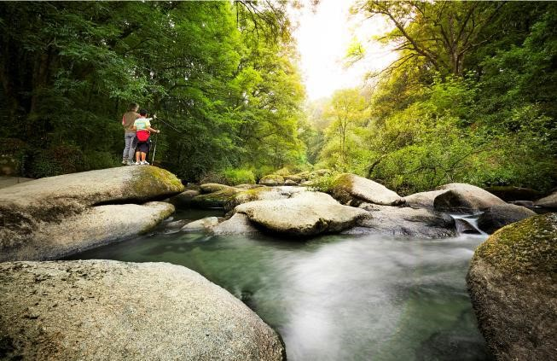
Les caps d’Erquy et de Fréhel sont en grès rose,
le grès est un type de pierre.
Les caps d’Erquy et de Fréhel sont recouverts de landes,
la lande est un groupe de plantes très petites.
Elles résistent bien aux vents très forts.
La lande peut avoir plein de couleurs différentes.
Photo des Chaos du Gouët.
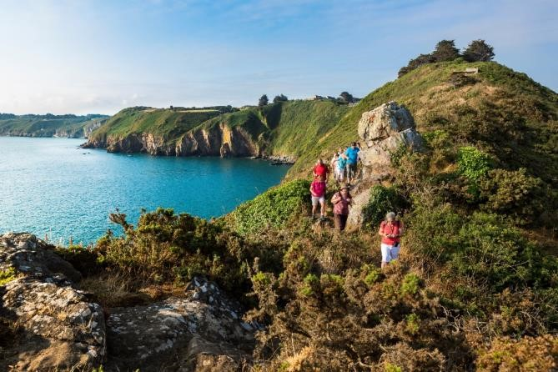
Les Chaos du Gouët :
Un chaos est un tas de gros rochers,
ces rochers peuvent avoir des formes
qui font penser à des animaux ou des objets.
Les Chaos du Gouët se trouvent sur une rivière.
Les falaises de Plouha :
Depuis les falaises de Plouha,
Il y a des très belles vues sur la Baie de Saint-Brieuc.
Un petit port se trouve aux pieds des falaises de Plouha,
c’est le port de Gwin Zegal.
Photo des falaises de Plouha.
Binic-Etables sur Mer est proche de beaux sites à visiter.

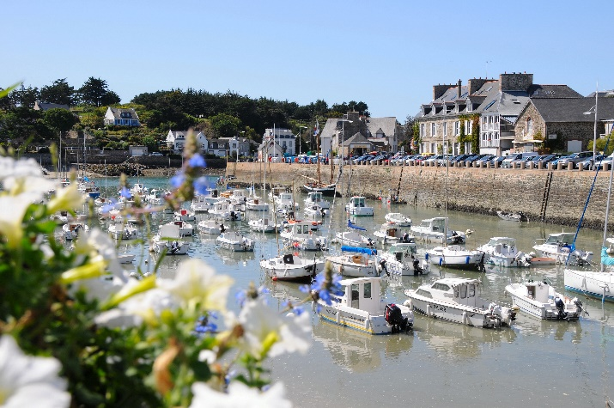
Pléneuf-Val-André :
Pléneuf Val André est une ville
avec une très grande plage pour se promener.
Pléneuf Val André a un ancien port.
Elle a aussi de belles maisons anciennes.
Photo de Pléneuf-Val-André
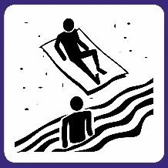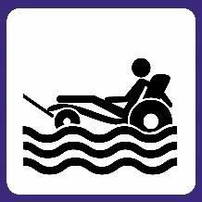
Les plages de Binic-Etables sur Mer.

Binic-Etables sur Mer a 5 plages :
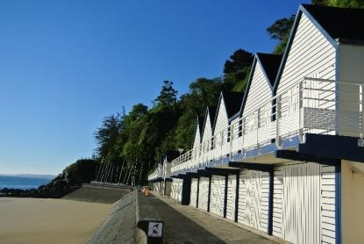
- La plage du Moulin.

- La plage de la Banche.
La plage de la Banche a une piscine d’eau de mer.
- La plage du Corps de Garde.
- La plage de l’Avant-Port.
Des cabines de plage
- La plage des Godelins.
On peut voir des cabines de plage à la plage des Godelins.
Les cabines de plage sont des petites maisons en bois
qui permettent de se changer avant d’aller se baigner.

Les plages sont surveillées en juillet et août
sauf la plage du Corps de Garde.
Les plages de Binic-Etables sur Mer sont accessibles
pour les personnes en fauteuil roulant
sauf la plage du Corps de Garde.
Les plages de Binic-Etables sur Mer.

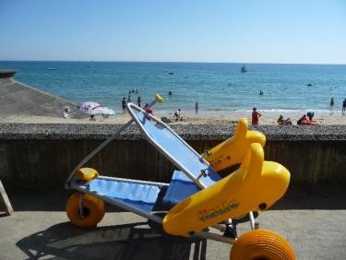
Des tiralos peuvent être prêtés.
Il faut les demander au poste de secours.
Sauf à la plage du Corps de Garde.
Des tapis de mise à l’eau sont installés à la plage de la Banche
et à la plage du Moulin
du 1er mai au 30 septembre.
Les tiralos sont des fauteuils
pour se baigner.

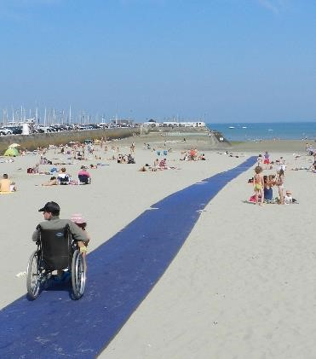
Du 15 avril au 14 octobre :
Les chiens peuvent aller sur toutes les plages
avant 9h et après 20h30.
Du 15 octobre au 14 avril :
Les chiens sont interdits
sur la plage du Moulin
et la plage de la Banche.
Voici un tapis de mise à l’eau.
Les balades en bateau.

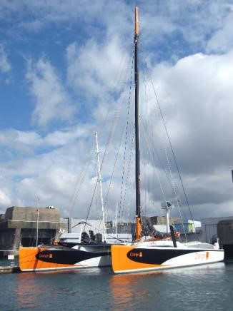
Visite de l’île de Bréhat.
Le bateau pour l’île de Bréhat part de la pointe de l’Arcouest.
La pointe de l’Arcouest se trouve à côté de Paimpol.
Il est aussi possible de faire le tour de l’ile en bateau
ou de partir du port de Binic-Etables sur Mer
pour aller sur l’ile de Bréhat.
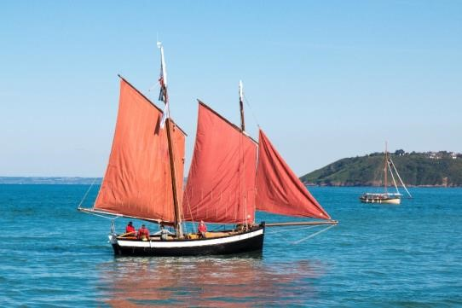
On peut acheter des billets
à l’office de tourisme
pour faire des balades en bateau
Voici un catamaran.
Il est possible de faire
des balades en catamaran
ou des balades sur un vieux gréement
Ou des balades sur un bateau à moteur.
Voici un vieux gréement.

Les sports sur la mer.

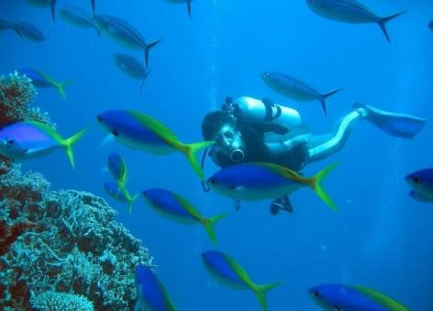
On peut aussi faire de la plongée.
La plongée veut dire aller sous l’eau
avec des bouteilles à oxygène.
Les bouteilles à oxygène permettent de respirer sous l’eau.
La plongée permet de voir les poissons, les rochers,
Cette personne fait de la plongée
les plantes du fond de la mer.
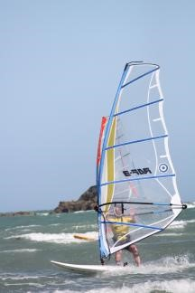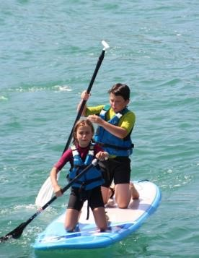

On peut aussi faire de la planche à voile,
ou du paddle.
Une planche à voile.
Voici un paddle.
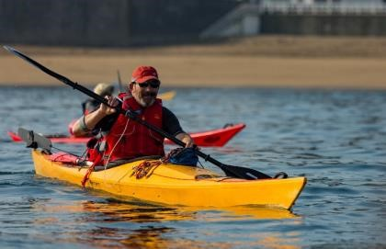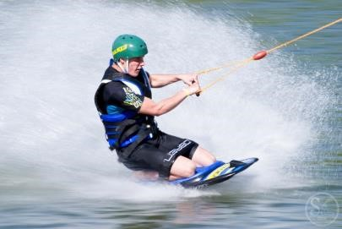Ou bien faire du Wakeboard
du ski nautique
ou du kayak.
Voici un wakeboard.
Voici un kayak

Les marées.

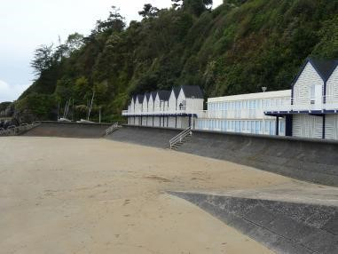
Les marées.
La hauteur de la mer change tout au long de la journée,
ce sont les marées.
La mer descend pendant 6 heures.
Puis la mer remonte pendant 6 heures.
Quand la mer est au plus bas,
c’est la marée basse.
Quand la mer est au
plus haut, c’est la marée haute.
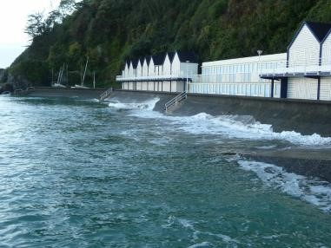
Pendant les grandes marées, la mer se retire très loin,
Photo de grande marée basse.
une grande partie de sable est découverte.
Quand la mer revient, elle remonte très haut,
et toute la plage est recouverte.
Il est possible de se balader avec un guide
sur l’estran pour voir les animaux et coquillages
qui y vivent.
L’estran est la partie de sable découverte
Photo de grande marée haute.
pendant les grandes marées.
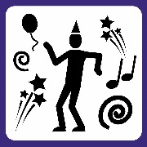
Les animations importantes de Binic-Etables sur Mer.

Février :
- Salon des Vins et de la Gastronomie.
- Trail Glazig.
Le Trail Glazig est une course à pied
dans la nature

Mars :
- Festival de littérature Les Escales.
La littérature concerne tout ce qui est écrit ou parlé
comme les livres ou les contes.

Mai :
- Binic Fête la Morue tous les 2 ans.

Juin :
- Festival Lyncéus
c’est un festival de spectacles.
Les animations importantes de Binic-Etables sur Mer.

Tout l’été :
- Festival Place aux Mômes, spectacles pour les enfants.
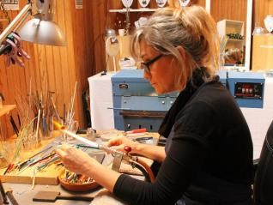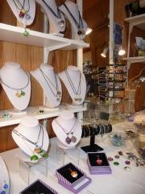
Juillet :
- Marché des créateurs.
- Festival de musique Folk and Blues.
Un créateur fabrique des objets à la main.
Ces objets peuvent être des bijoux, des coussins, des vêtements, des chaises ou autres.
Août :
- Vide-greniers.
Un vide-grenier consiste à vendre des objets
dont on ne se sert plus.
- Couleurs de Bretagne, concours de peinture.
- Festival Grain de Pirates, rassemblement de pirates tous les 2 ans.
- Concours de billes.

Les animations importantes de Binic-Etables sur Mer.

Septembre :
- Journées du Patrimoine.
Un château ou un phare font partie du patrimoine d’une ville.

Octobre :
- Festival de musique les Heures Musicales.
- Fête de la châtaigne.

Novembre et décembre :
- Marchés de Noël.

Il est possible de voir toutes les animations
sur notre guide des animations,
et sur le site internet www.binicetablessurmer.com

Pour sortir et s’amuser.

Nager à la piscine
avec des toboggans.
Faire un Escape Game.
Un escape game est un jeu qui se passe dans une pièce.
Dans la pièce, il faut répondre à des questions,
trouver des objets ou des clés
pour pouvoir sortir de la pièce.

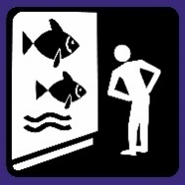
Pour rencontrer des animaux.

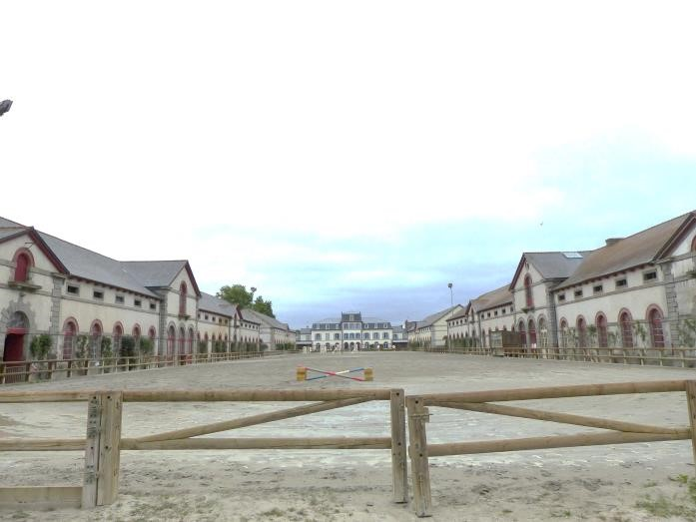
Aller au zoo
ou dans un aquarium

Voir les chevaux
dans un Haras
Les chevaux de course
sont élevés dans un haras.

Rencontrer des serpents
dans un Terrarium

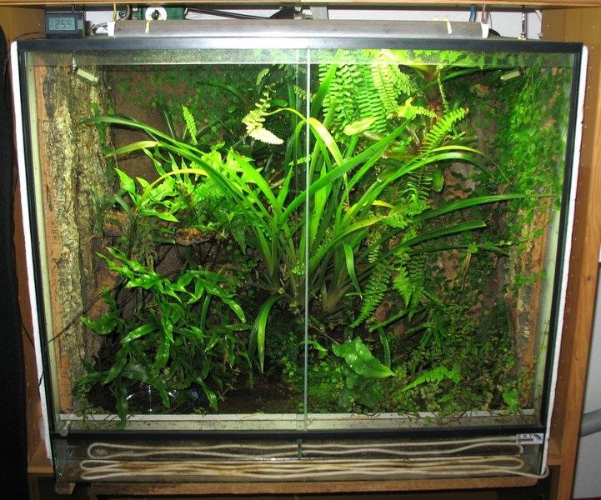

Les poissons peuvent vivre dans un aquarium,
les serpents et les tortues peuvent vivre
dans un terrarium.

Les jeux pour les enfants.

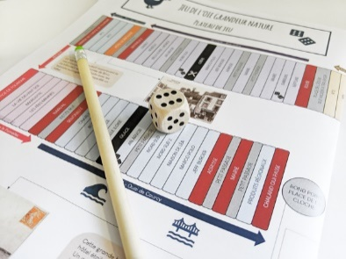
Le jeu de l’oie.
Jeu pour les enfants de 6 à 10 ans.
Ce jeu dure 1h45.
Ce jeu coûte 3€ pour toute la famille
Une chasse au trésor est un jeu.
Il faut répondre à des questions
Ceci est un jeu de l’oie.
ou trouver des chiffres ou des symboles sur des bâtiments
pour trouver un trésor à la fin du jeu.
Le Trésor des Mers
Chasse au trésor pour les personnes à partir de 9 ans.
Ce jeu dure 2h15
Ce jeu se loue 15€ pour toute la famille.

Les jeux pour les enfants.

Les challenges urbains.
Ce sont des jeux
où il faut trouver des endroits rapidement.
Il faut prendre en photo ces endroits
avec un téléphone.
Ces jeux sont gratuits.

Le jeu de l’intrus
C’est un jeu
Pour les enfants de 3 à 6 ans
Il faut trouver des objets
Dans les vitrines des commerces.
Ce jeu est gratuit.

Les activités à l’extérieur.

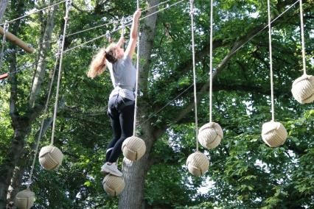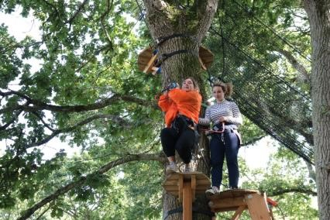On peut s’amuser dans un Accrobranche
Ou en faisant du vélo
Il est très amusant aussi
de faire du Karting
Ces personnes font de l’accrobranche.

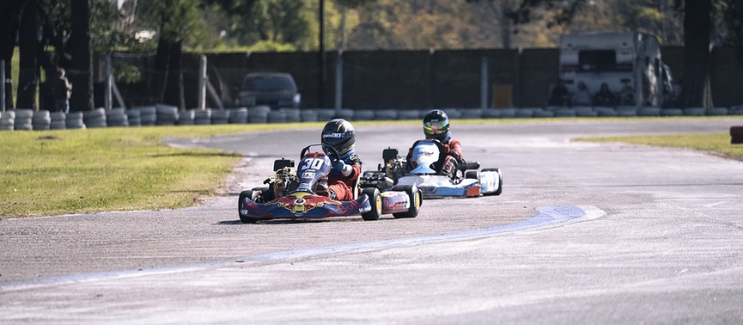
On peut aussi jouer au tennis dehors
ou dans une salle.

Ces personnes font du karting.
Les activités à l’extérieur.

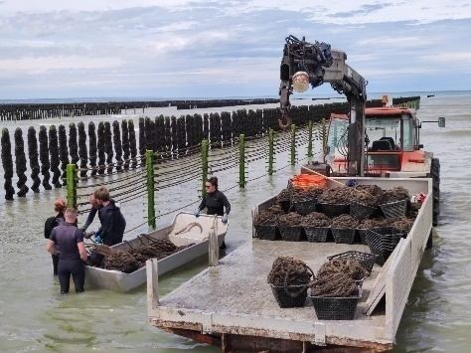
Visiter un parc à moules de bouchot.
Le parc à moules est l’endroit où grandissent les moules.
Voici un parc à moules
Aller dans un labyrinthe de maïs
Dans un labyrinthe, il faut retrouver son chemin.
dans un champ de maïs.
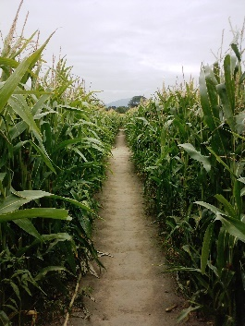
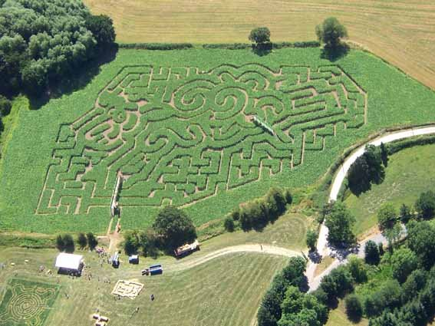
C’est un jeu.
Voici un labyrinthe de maïs
Il est possible de se balader avec un guide
sur l’estran pour voir les animaux et coquillages
qui y vivent.
L’estran est la partie de sable découverte
pendant les grandes marées.

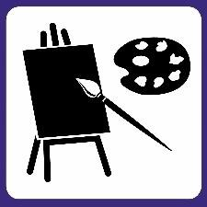
Les cours pour apprendre

Il existe beaucoup de cours
pour apprendre à peindre ou à sculpter
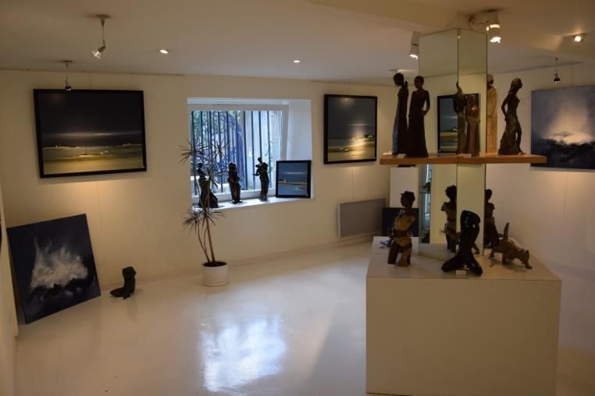
pour apprendre à coudre.

Il y a même des balades
pour connaître les plantes.

Il est possible aussi
D’aller au cinéma

On peut regarder des peintures
Voici des peintures et des sculptures
et des sculptures.
Les sculptures sont des statues.

Les bâtiments anciens que l’on peut voir à Binic-Etables sur Mer.

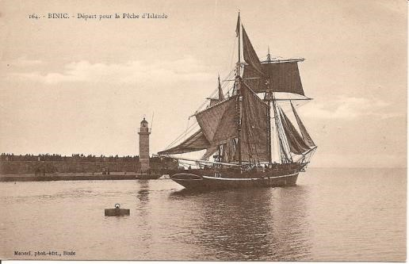
Le port :
Le port de Binic-Etables sur Mer a été le premier port
pour la pêche à la morue.
La morue est un poisson
qui vit dans les mers froides.
Voici un bateau pour pêcher la morue.

De grands bateaux sont partis pêcher la morue.
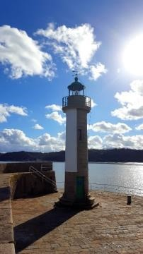
Sur le port on peut voir le phare.
Le phare guide les bateaux
pour rentrer dans le port.

Les adultes peuvent visiter le port avec un guide.
Voici le phare.

Les enfants peuvent faire un jeu avec un guide,
pour connaître l’histoire du port.

Les familles peuvent visiter le port
en faisant un jeu.

Les bâtiments anciens que l’on peut voir à Binic-Etables sur Mer.

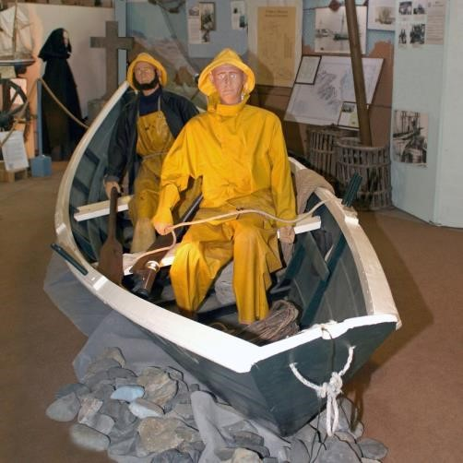
Le musée de Binic raconte
l’histoire de la pêche à la morue.
La morue est un poisson
qui vit dans les mers froides.
De grands bateaux sont partis pêcher la morue.
Voici ce qu’on peut voir
au musée de Binic.

La station balnéaire des Godelins :
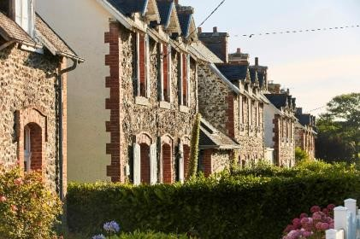
Une station balnéaire est un quartier de ville au bord de la mer.
Les gens viennent pour les vacances.
Ils s’installent dans des hôtels ou des maisons de vacances.
La station balnéaire des Godelins a été construite
au temps des trains à vapeur.
La station balnéaire des Godelins.

Les familles peuvent visiter Etables-sur-Mer
en faisant un jeu.

Les bâtiments anciens que l’on peut voir à Binic-Etables sur Mer.

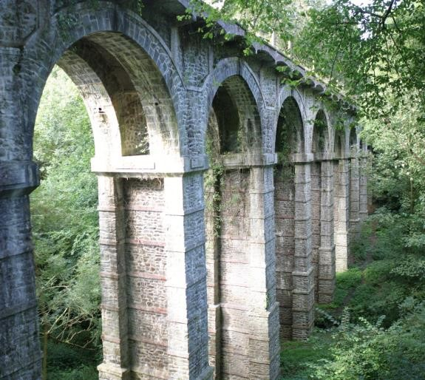
Le viaduc des Pourrhis :
Un viaduc est un grand pont.
Les trains à vapeur sont passés sur le Viaduc des Pourrhis.
Maintenant on passe sur ce viaduc à pied ou en vélo.

La chapelle Notre-Dame d’Espérance :
La chapelle Notre-Dame d’Espérance est un cadeau
pour la Vierge Marie.
Le viaduc des Pourrhis.

Depuis la chapelle Notre-Dame d’Espérance
on peut voir revenir de loin les bateaux.

Les châteaux et abbaye près de Binic-Etables sur Mer.

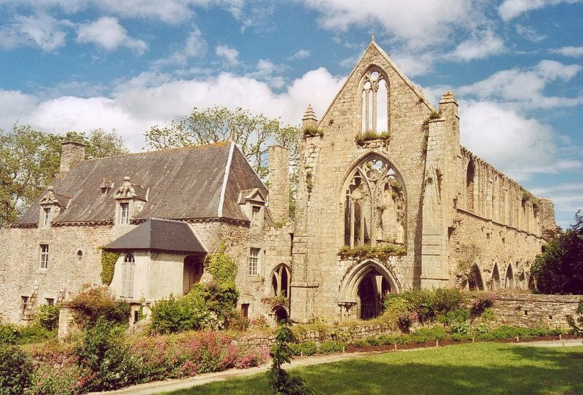
Près de Binic-Etables sur Mer
on peut visiter une abbaye.
Une abbaye est un groupe de bâtiments
où vivent des religieux.

Il est aussi possible de visiter des châteaux.
Voici l’abbaye de Beauport.

Pour se promener.

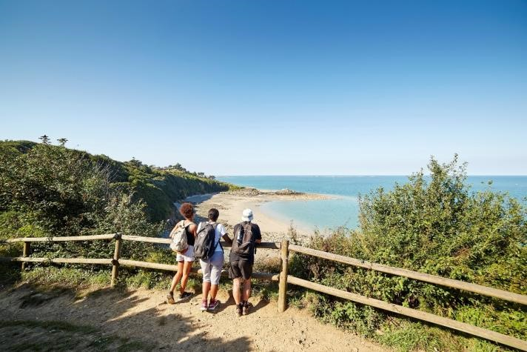
Randonner sur le chemin le long de la côte.
Le chemin le long de la côte s’appelle le GR 34.
Le GR 34 permet de voir de beaux paysages.
Vous pouvez demander la carte à l’office de tourisme
Randonner en vélo.
Le chemin le long de la cote.

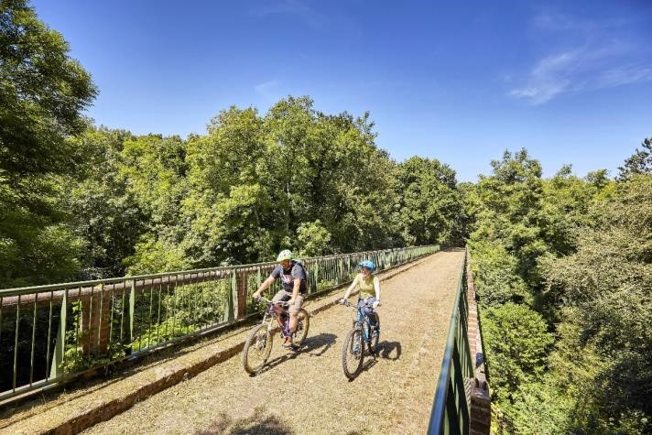
Une route pour les vélos passe à Binic-Etables sur Mer.
Vous pouvez demander la carte de cette route
A l’office de tourisme.

Randonner en vélo tout terrain.
Un vélo est fait pour rouler sur la route,
un vélo tout terrain est fait
pour rouler sur les petits chemins en terre.
Beaucoup de chemins pour les vélos tout terrain
Ces personnes font du vélo tout terrain.

passent à Binic-Etables-sur-Mer.
Vous pouvez nous demander la carte de ces chemins
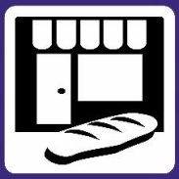
Les produits locaux de Binic-Etables sur Mer.

Au marché on peut goûter des produits locaux.
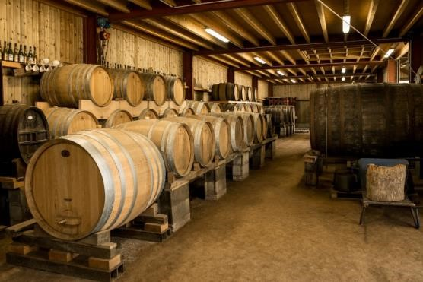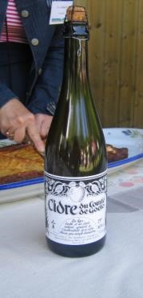Les produits locaux c’est de la nourriture fabriquée sur place.
Chaque région a ses produits locaux différents.

En Bretagne,
Le cidre fait partie des produits locaux.
Le cidre est un alcool avec de la pomme.
Le cidre est fabriqué dans une cidrerie.

A Binic-Etables sur Mer
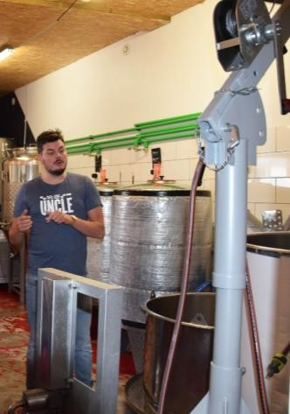on fabrique aussi de la bière
La bière est un alcool.

La mère Lalie vend des terrines.
La terrine est une sorte de pâté.

Il est possible de demander
la liste des restaurants
La bière est fabriquée dans une brasserie.
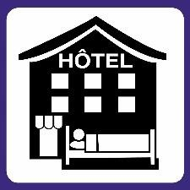
Liste des hôtels.

Hôtel de la plage Le Miléade
Avenue des Bernains
02 96 73 61 04
www.vacanciel.com

Hôtel Héod
Allée Paul Vatine
02 96 70 82 82
www.hotelheod.com

Hôtel les chambres de l’Opaline
1 rue Joffre
02 56 44 05 13
www.lopalinebinic.fr

Hôtel le Benhuyc
1 quai Jean Bart
02 96 78 79 79
www.benhuyc.com
Liste des hôtels.

Hôtel le Galion Binic
Impasse des Fontaines Gicquel
02 96 32 37 80
www.hotel-binic.fr

Liste des aires de camping-cars.

Aire de camping-car
Rue de l’Ic

Aire de camping-car
Plage du Moulin

Aire de stationnement camping-car
Allée Olivier Le Tardif

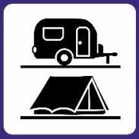
Liste des campings

Camping le Panoramic
Rue Gasselin
02 96 73 60 43
www.lepanoramic.net

Camping les Etangs
Route de Châtelaudren à Lantic
02 96 71 95 47
www.campinglesetangs.com

Camping les Fauvettes
Rue des Fauvettes
02 96 73 60 83
www.binic-etables-sur-mer.fr

Liste des campings

Camping les Madières
Le Vau Madec à Pordic
02 96 79 02 48
www.campinglesmadières.com

Glamping Terre et Mer
Rue de la Ville Rouxel
06 29 52 00 92
www.glamping-terre-mer.fr

Pour la santé.

SAMU : 15

Hôpital Yves Le Fol à Saint-Brieuc
02 96 01 71 23

Centre antipoison à Angers
02 41 48 21 21

Cabinets médicaux :
4 avenue Foch, 02 96 69 20 20
14 rue Pierre Le Cornec, 02 96 70 66 00

Infirmiers :
Zone des Prés Calans, 02 96 73 66 85
4 avenue Foch, 02 96 69 21 10 ou 06 15 66 89 92
3 rue de la République, 02 96 70 67 96
1 rue Touroux, 02 96 65 45 86

Pour la santé.

Pharmacies :
3 avenue Foch, 02 96 73 61 29
Zone des Prés Calans, 02 96 73 65 10
2 boulevard Legris, 02 96 70 61 40

Dentistes :
4 avenue Foch, 02 96 73 62 95
1 Rue du Pourquoi pas, 02 96 73 61 23
8 rue Touroux, 02 96 79 54 60
9 chemin Hertault, 02 19 13 90 09

Laboratoire d’analyses
Allée Paul Vatine
02 96 70 86 19

Les numéros utiles.

Mairie
1 place Jean Heurtel et Quai de Courcy
02 96 70 64 18

Bibliothèques
Rue du Général Leclerc et Quay Jean Bart
02 96 70 79 04

La poste
10 Boulevard Legris
36 31

Gendarmerie
Rue Charles Le Goffic
02 96 70 61 24

Les numéros utiles.

Déchetterie
Du lundi au samedi : D’avril à octobre de 8h30 à 12h et de 13h30 à 18h.
De novembre à mars de 9h à 12h et de 13h30 à 17h.
Zone des Islandais
02 96 70 62 80 ou 02 96 70 65 59

Pompiers : 18

Maison France Service
10 Boulevard Legris
02 96 73 73 91

Pour venir à Binic-Etables sur Mer.

La gare la plus proche de Binic-Etables sur Mer
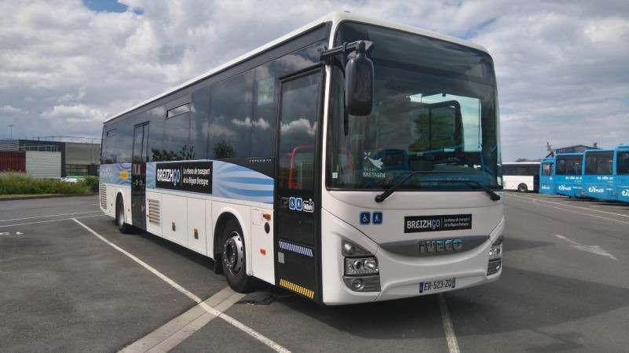
se situe à Saint-Brieuc.
Il faut 2h15 pour venir de Paris à Saint-Brieuc en train.
A la gare de Saint-Brieuc, il faut ensuite prendre un bus
qui suit la ligne 201
pour arriver à Binic-Etables sur Mer.
A la gare de Saint-Brieuc, il est aussi possible
de prendre un taxi
pour rejoindre Binic-Etables sur Mer.
Photo du bus pour venir à Binic-Etables sur Mer.

Il est possible de demander
La liste des taxis
A l’office de tourisme.

